REQUERIMENTO DE RETIRADA E ARQUIVAMENTO DE PROPOSIÇÃO 99/2025
Autor(a): Maria Anunciada Vicente Barbosa – PSB (Pastora Anunciada)

À Sua Excelência o Sr. Presidente desta Casa Legislativa, Adriano Martins de Lima.

A Vereadora infra-assinado, Maria Anunciada Vicente Barbosa, com assento nesta Casa Legislativa, na qualidade de autora da proposição, vem, mui respeitosamente, perante Vossa Excelência, requerer a RETIRADA da matéria de pauta e o seu consequente ARQUIVAMENTO DEFINITIVO.
DADOS DA PROPOSIÇÃO:
• Tipo e Número da Proposição: Projeto de Lei Nº 99/2025
• Ementa: Dispõe sobre a implantação do Check-up Anual Oncológico para servidoras efetivas municipais, com agendamento automático de consultas mastológicas pela Secretaria Municipal de Saúde, e dá outras providências.
• Motivo da Retirada: A solicitação se faz necessária para que possam ser realizados melhores estudos e adequações nos termos técnicos e na redação da proposição, visando aprimorar o texto e garantir sua melhor aplicabilidade e constitucionalidade.
A presente solicitação encontra amparo no Regimento Interno da Câmara Municipal de Bayeux (Resolução Nº 03/2012, e alterações), especificamente no Capítulo III – Da Retirada das Proposições:
1. Possibilidade de Retirada: O Artigo 128 estabelece que a retirada da proposição é permitida em qualquer fase do seu andamento, mediante requerimento de seu autor.
2. Prazo: O requerimento de retirada de proposição deve ser recebido antes de iniciada a votação da matéria (§ 1.º do Art. 128).

3. Iniciativa Coletiva (Se aplicável): Se a proposição for de iniciativa coletiva, a retirada deve contar com a subscrição de metade mais um dos subscritores da proposição inicial (Art. 128).
4. Determinação do Arquivamento:
◦ Considerando que o Projeto de Lei 96/2025 não está, ainda, incluído na Ordem do Dia, caberá ao Presidente apenas determinar o seu arquivamento (§ 2.º do Art. 128).
5. Consequência: A proposição arquivada na forma deste artigo não poderá ser reapresentada na mesma sessão legislativa, salvo deliberação do Plenário (§ 4.º do Art. 128).
Dessa forma, requer-se o processamento e o arquivamento definitivo da matéria.
Nestes Termos, Pede Deferimento.

Gabinete do(a) vereador(a), Bayeux-PB 05 de novembro de 2025
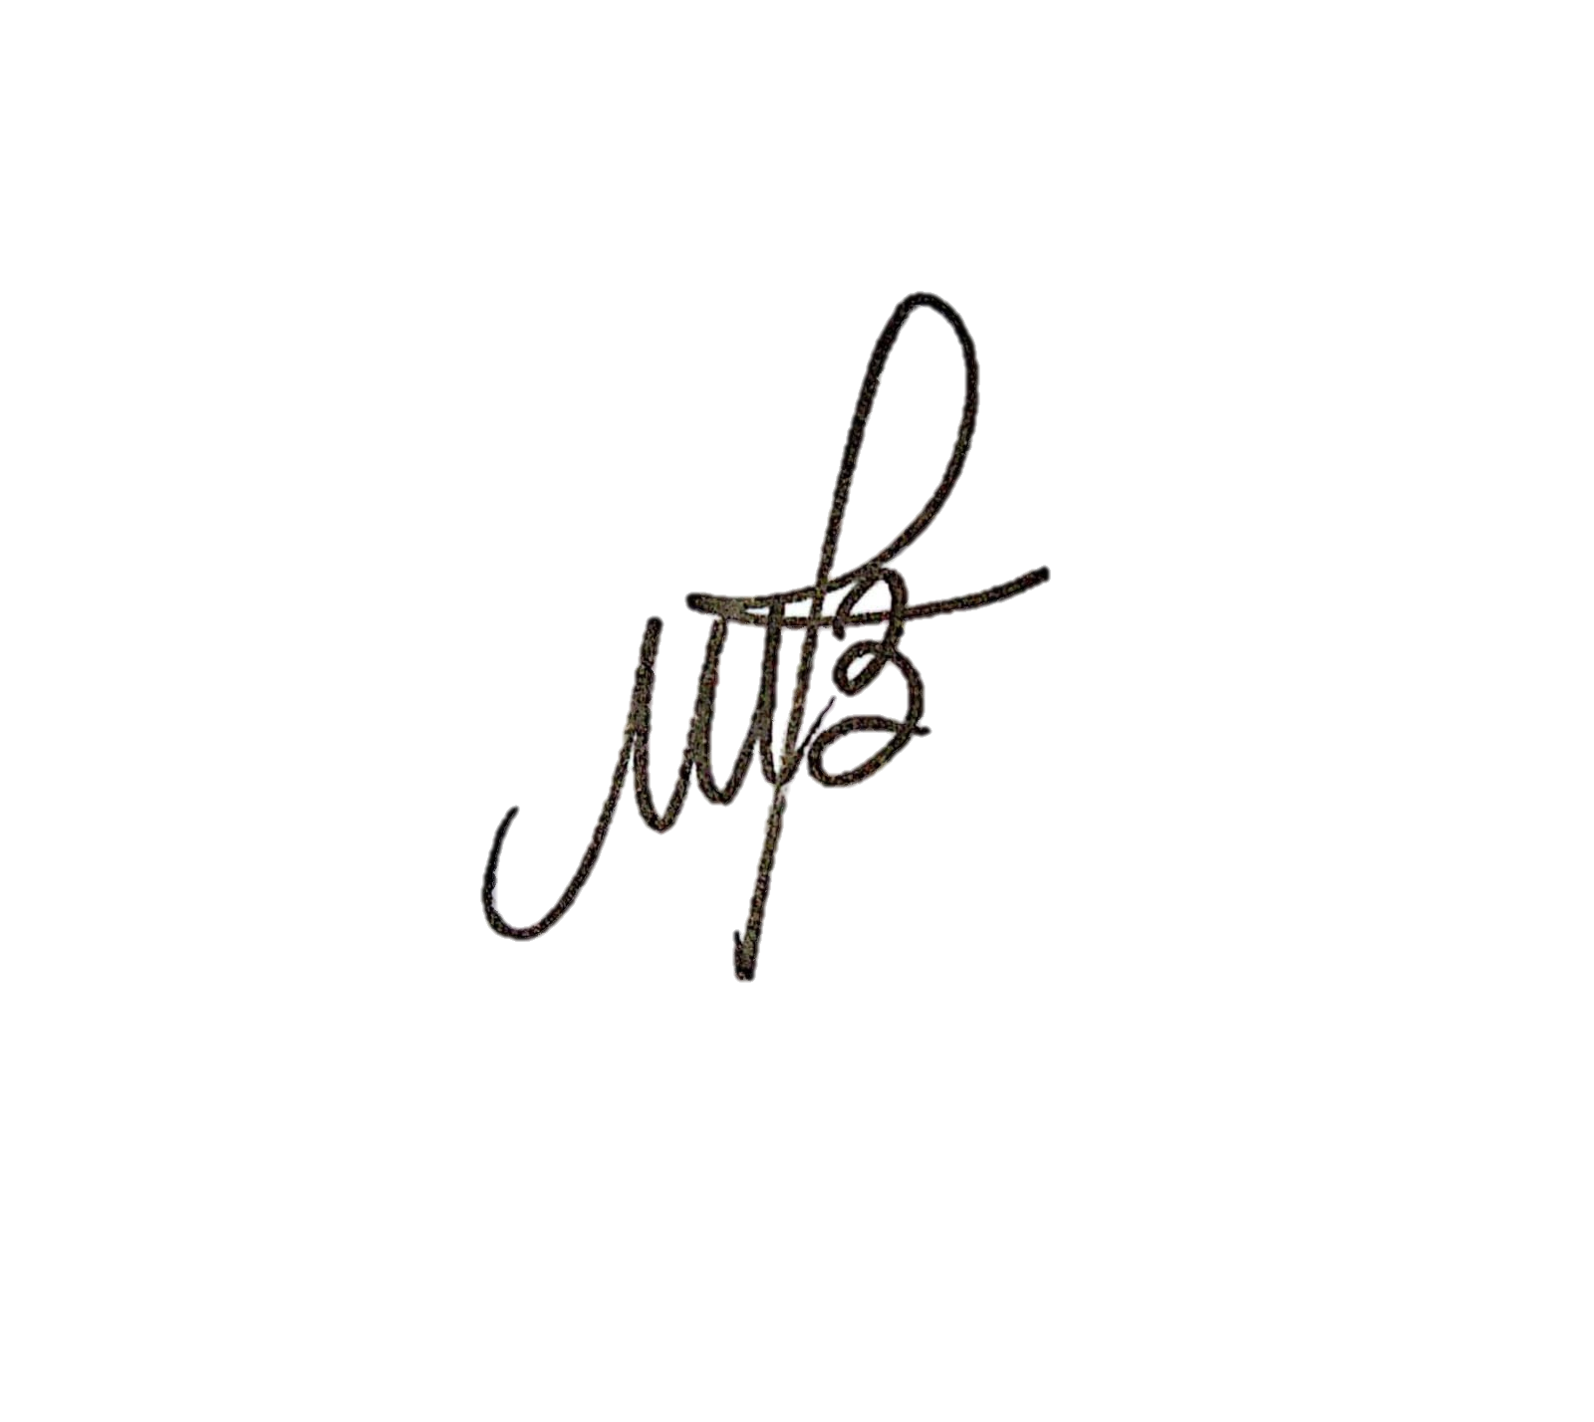

MARIA ANUNCIADA VICENTE BARBOSA
VEREADOR – PSB

